## 训练2　等高线地形图的判读和计算

下图为“某地等高线示意图”。完成1～3题。

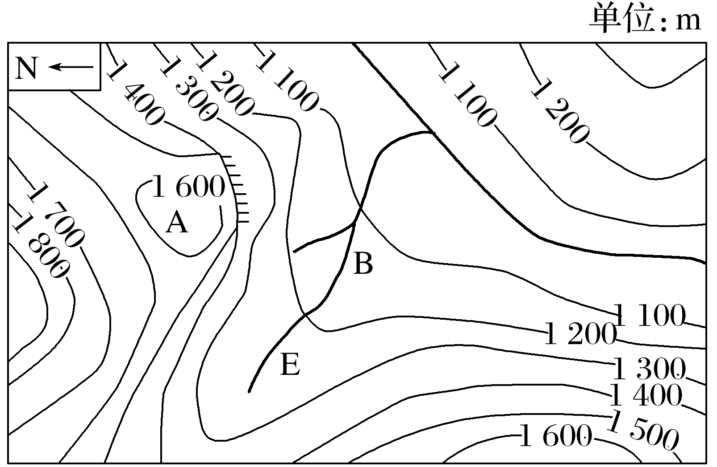

1．图中BE河段的流向为(　　)

A．西北流向东南 B．西南流向东北

C．东北流向西南 D．东南流向西北

2．图中A点的海拔范围是(　　)

A．1 400 m<A<1 500 m

B．1 500 m<A<1 600 m

C．1 600 m<A<1 700 m

D．1 700 m<A<1 800 m

3．图示区域最大高差可能是(　　)

A．580 m B．680 m C．780 m D．880m

(2024·江苏连云港模拟)在中高纬度地区东西走向山脉的南北两侧，由于光照时间长短不同，会出现明显的温度差异，即阳坡温度高于阴坡。下图为“某中纬度内陆地区等值线图”。读图完成4～5题。

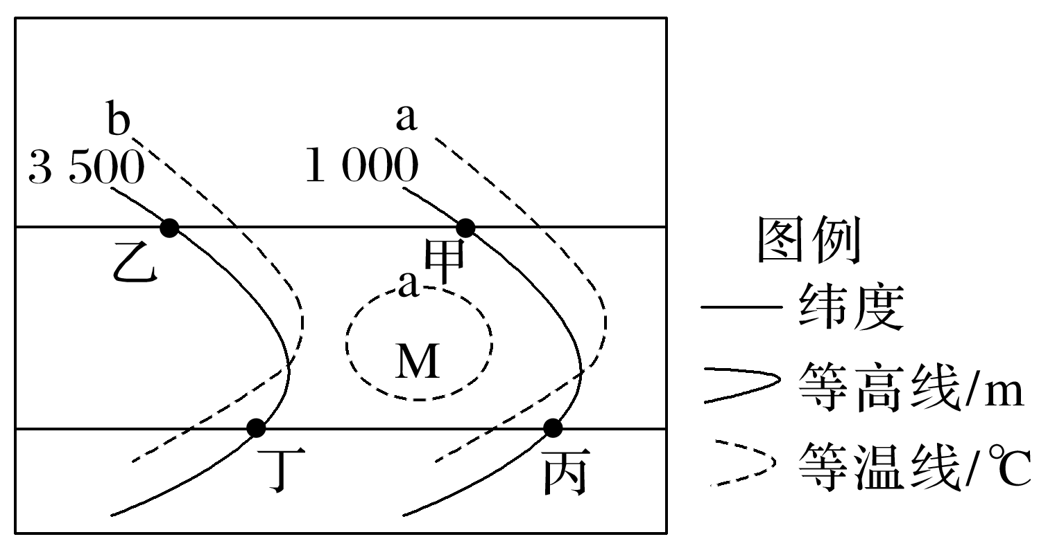

4．关于甲、乙、丙、丁四地所在位置的叙述正确的是(　　)

A．甲、乙位于北半球的阳坡

B．甲、乙位于南半球的阳坡

C．丙、丁位于北半球的阳坡

D．丙、丁位于南半球的阳坡

5．M地的地形可能是(　　)

A．洼地 B．鞍部 C．岗地 D．山峰

(2024·江苏南京模拟)下图中甲地为我国某省会城市，等值线为我国某局部地区莫霍界面等深线(单位：千米)。据此完成6～7题。

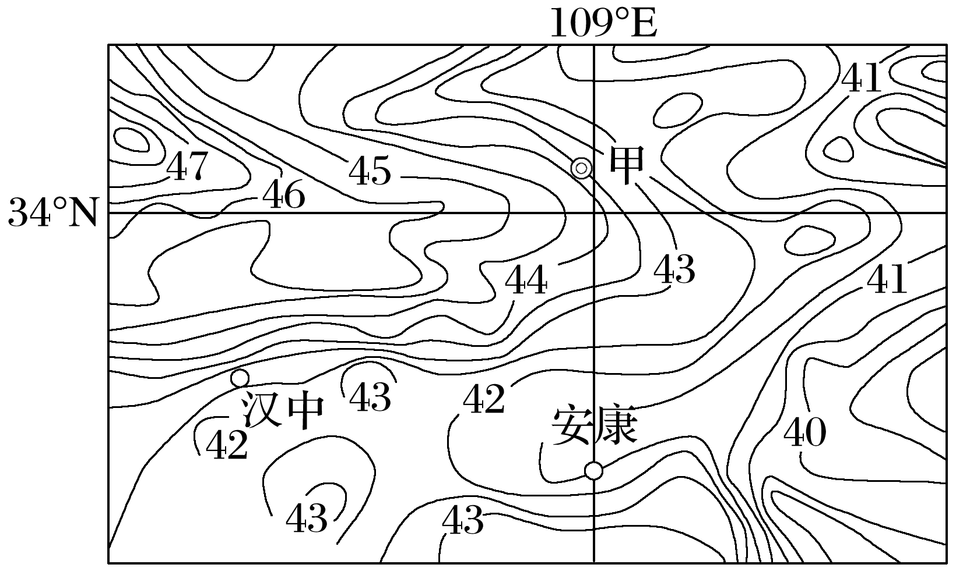

6．图示区域地势总体特点是(　　)

A．东高西低 B．中间高，东西低

C．西高东低 D．中间高，南北低

7．34°N等深线向东凸出，反映了该纬度附近(　　)

A．有东西向山脉分布 B．有南北向山脉分布

C．有东西向河流分布 D．有南北向河流分布

已知图中等高距为100米，X、Y为闭合等高线内的两点，a、b代表所在等高线的数值，粗实线代表河流。读图回答8～9题。

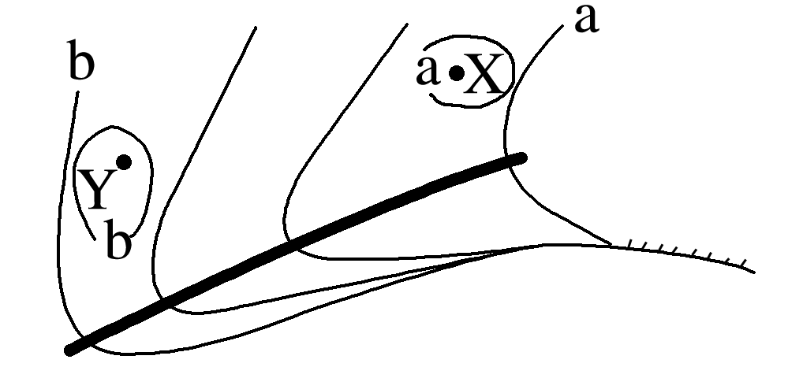

8．闭合等高线内X点和Y点之间的相对高度可能是(　　)

A．200米 B．300米 C．400米 D．500米

9．若某人在图中陡崖处探险攀岩，则其携带的安全绳至少应为(　　)

A．150米 B．200米 C．250米 D．508米

10．下图为“某岛屿地形图”。阅读图文材料，完成下列要求。(16分)

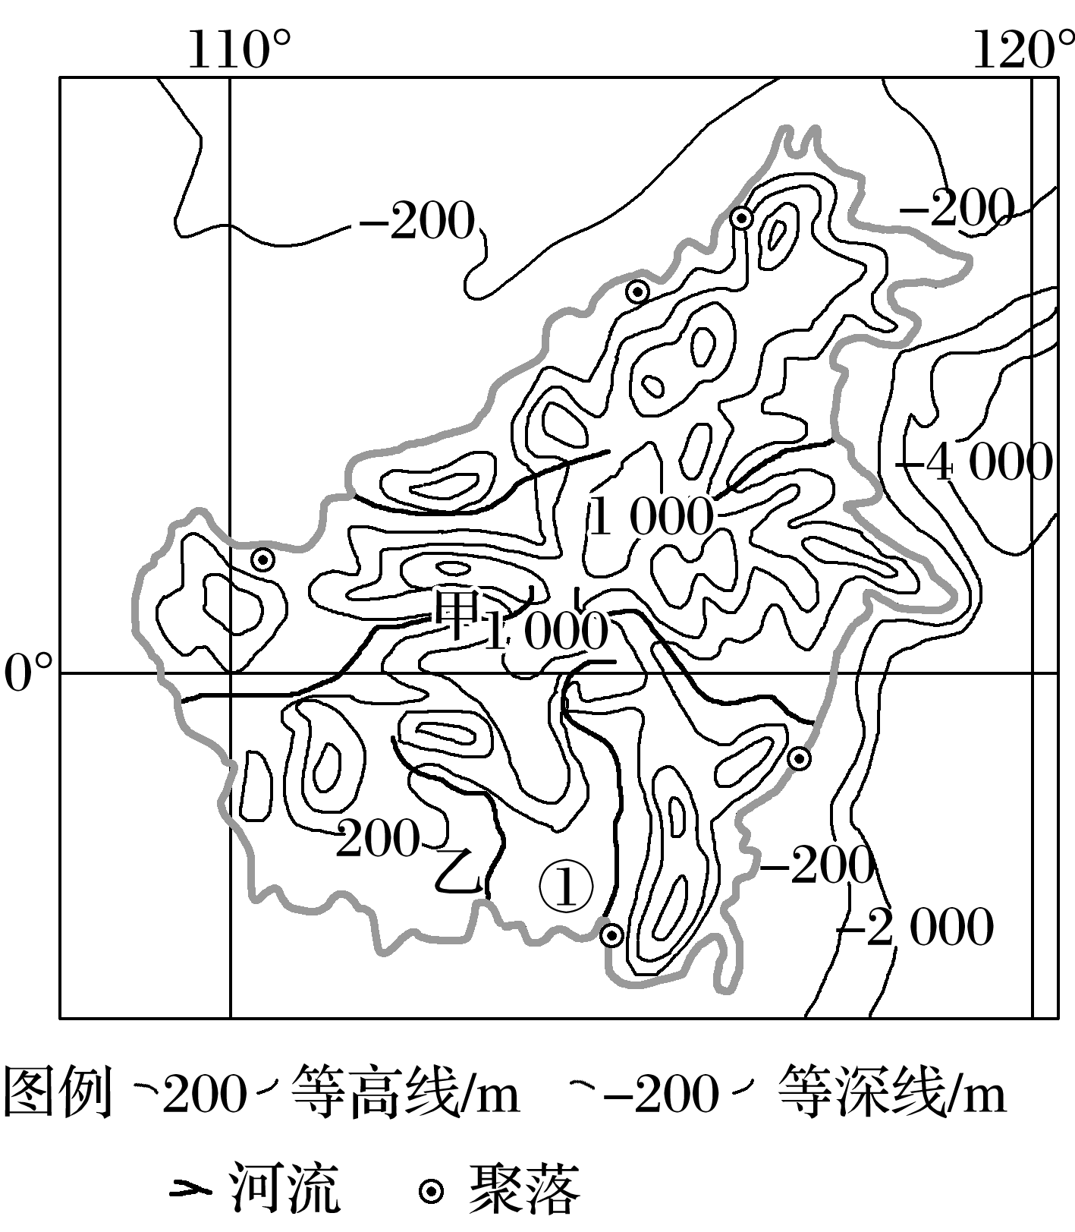

(1)结合所学知识，说明该岛屿的地形特征。(6分)

(2)结合所学知识，推测图中甲、乙两处地貌类型并分别说明其分布的典型地区。(4分)

(3)根据所学知识，描述①河流沿线地形及沉积物变化特征。(6分)